|  |
| --- |
| VERSION BUILD=8920312 RECORDER=FX  TAB T=1  WAIT SECONDS=2  URL GOTO=https://www.999dice.com/  WAIT SECONDS=2  TAG POS=1 TYPE=SPAN ATTR=TXT:BTC  WAIT SECONDS=2  TAG POS=1 TYPE=DIV ATTR=TXT:My<SP>Bets  WAIT SECONDS=2  TAG POS=1 TYPE=DIV ATTR=ID:AutoBetsActionTabButton  WAIT SECONDS=2  TAG POS=1 TYPE=INPUT:TEXT ATTR=ID:AutoBetSizeInput CONTENT=0.0000001  WAIT SECONDS=2  TAG POS=1 TYPE=INPUT:TEXT ATTR=ID:AutoBetChanceInput CONTENT=90  WAIT SECONDS=2  TAG POS=1 TYPE=INPUT:TEXT ATTR=ID:AutoBetNumBets CONTENT=20  WAIT SECONDS=2  TAG POS=1 TYPE=INPUT:TEXT ATTR=ID:AutoBetMaxSizeInput CONTENT=0.0005  WAIT SECONDS=2  TAG POS=1 TYPE=INPUT:CHECKBOX ATTR=ID:AutoBetResetOnWin CONTENT=NO  WAIT SECONDS=2  TAG POS=1 TYPE=INPUT:TEXT ATTR=ID:AutoBetIncreaseOnWin CONTENT=100  WAIT SECONDS=2  TAG POS=1 TYPE=INPUT:CHECKBOX ATTR=ID:AutoBetResetOnLoss CONTENT=NO  WAIT SECONDS=2  TAG POS=1 TYPE=INPUT:TEXT ATTR=ID:AutoBetIncreaseOnLoss CONTENT=500  WAIT SECONDS=2  TAG POS=2 TYPE=SPAN ATTR=TXT:Bet<SP>High  WAIT SECONDS=2  TAG POS=2 TYPE=SPAN ATTR=TXT:Bet<SP>High  WAIT SECONDS=2  TAG POS=2 TYPE=SPAN ATTR=TXT:Bet<SP>High  WAIT SECONDS=2 |

Копируете текст макроса и вставляете его в макрос с расширением iim, как это делать узнаете из файла imacros который можно посмотреть в обменнике ( для тех кто не знает как это делается)

Вот такой результат вы увидите при использовании данного макроса

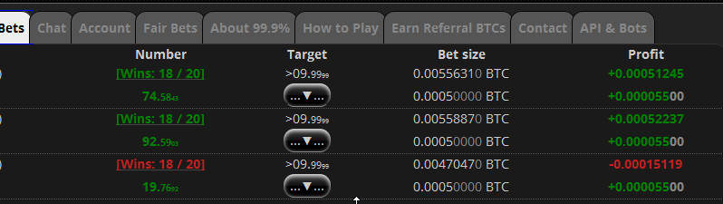

Если ваш баланс меньше 100 000 сатош рекомендуется сделать макрос полояльнее изменив в этой строке

TAG POS=1 TYPE=INPUT:TEXT ATTR=ID:AutoBetNumBets CONTENT=20

20 на 10

Эта строка

TAG POS=1 TYPE=INPUT:TEXT ATTR=ID:AutoBetMaxSizeInput CONTENT=0.0005

Ограничивает макрос на полный слив, установлен о на 50 000 сатош, вы можете сменить ограничение по своему балансу, но если вы сильно уменьшите ограничение вам может не хватить установленного баланса на возврат при возможном минусе, увеличивать баланс тоже смысла особого нет так как этого вполне хватает на возврат

Удачной игры!